**KOA_战斗系统_逻辑案**

|  |  |
| --- | --- |
| 版 本 号 | 1.0 |
| 游戏版本 |  |
| 制定日期 | 2012-10-21 |
| 最后修订 |  |
| 作 者 | 王忆飞 |
| 内容审核 |  |
| 格式审核 |  |
| 关 键 字 | 战斗系统 |

# 修改日志

修 改 人：

修改日期：

修改版本：

修改内容：

目录

修改日志 1

目录 2

一、 概述 3

1.1用户情景 3

1.2名词解释 3

1.3系统架构 3

二、规则 3

2.1推进规则 3

2.2碰撞战斗规则 3

2.3伤害计算规则 4

2.4胜利规则 4

2.5阵营攻击规则 4

三、 界面 5

3.1战场界面 5

3.2战斗元素剖析 5

四、 流程 6

4.1战斗流程 6

4.2胜利判定流程 6

五、 扩展 7

# 概述

## 1.1用户情景

说明规则

1. 战斗系统是游戏的核心，玩家通过战斗系统在游戏中获得乐趣。
2. 玩家在战斗系统中实现自己的策略。

## 1.2名词解释

说明规则

待补充

## 1.3系统架构

参见



# 二、规则

## 2.1推进规则

说明规则

1. 玩家进入战斗后，按照设定的阵型进行战斗。
2. 左边的玩家与配置的阵型相同，右边的玩家则是镜像。
3. 开始战斗后，左边的玩家部队在单位时间内持续向右边移动，右边的玩家部队在单位时间内持续向左边移动。
4. 推进只有在攻击范围内出现敌人时停止。

## 2.2碰撞战斗规则

说明规则

1. 进入战斗后，玩家的部队开始推进，持续进行判断2。
2. 部队的攻击范围内是否存在敌人的战斗元素？

·是

进入流程3

·否

继续推进。

1. 推进停止，进行攻击行为，调用伤害计算。
2. 当攻击范围内有多个可攻击的战斗元素时，采用以下规则

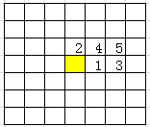

设黄色位置为玩家位置，12345是敌人战斗元素，且假设都在攻击范围内，

建立参数列权值=2，行权值=3，行差，列差。

其中行差为目标距离自己的行数的绝对差值，列差为目标距离自己的列差的绝对值，可计算出行差（1）=0 列差（1）=1 则对象1对于玩家的攻击优先级为

YXJ（1）=行差（1）*行权值+列差（1）*列权值=0*3+1*2=2

同样计算出

YXJ（2）=1*3+0*2=3，YXJ（3）=0*3+2*2=4，YXJ（4）=1*3+1*2=5，YXJ（5）=1*3+2*2=7

定义优先级指数小的对象为先攻对象

若存在优先级相同的战斗元素，则随机取目标进行攻击。

## 2.3伤害计算规则

说明规则

1. 调用伤害计算公式时，需要判定面向指数。
2. 面向指数指的是我攻击同列的敌人时，会有伤害加成。
3. 当战斗元素生命值小于等于0时，该元素由战场消失，由该元素后方的其他元素补充进来。
4. 若某行玩家战斗元素为空，则对方玩家会进行推进，直至产生碰撞战斗。

## 2.4胜利规则

说明规则

1. 当战场上某一方玩家的阵营生命值小于等于0时，该玩家失败，战斗结束。
2. 当战场上不存在战斗元素时，阵营剩余生命值高的玩家胜利。
3. 当剩余生命值相同时，战斗力低的玩家胜利。
4. 都相同时取随机。

## 2.5阵营攻击规则

说明规则

1. 当玩家某一个战斗元素推进到敌人阵营时，会攻击阵营，减少阵营的生命值。
2. 战斗元素攻击阵营时，阵营的阵营炮也会攻击攻击者。
3. 阵营炮的攻击力关联内政中的科技。
4. DEMO中暂时设定阵营炮的效果为反伤，效果为受到伤害值的10%。
5. 阵营的生命值，防御力等属性依然关联内政中的科技。
6. DEMO中暂时设定阵营的生命值=900
7. DEMO中暂时设定所有战斗元素对阵营的伤害为100.

# 界面

## 3.1战场界面

参见

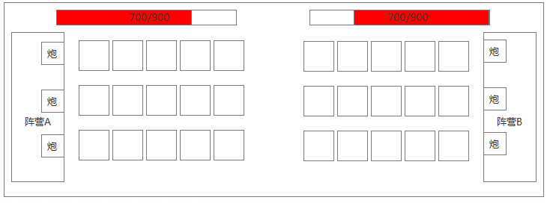

说明规则

1. 中间每一个方块都是一个战斗元素。
2. 中间留白位置3-5个元素位。
3. 上方血条为双方阵营的血量。

## 3.2战斗元素剖析

参见

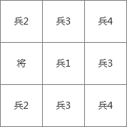

说明规则

1. 以上为一个战斗元素的显示规则，其中将的位置为中央后方。
2. 分布为3*3
3. 当武将实际带兵量占其总带兵量比例的0%，25%，50%，75%时，分别开启兵1，兵2，兵3，兵4的显示。
4. 战斗过程中，士兵数量减少时，应实时更新显示逻辑。

# 流程

## 4.1战斗流程

参见



## 4.2胜利判定流程

参见



# 扩展

说明规则

1. 后期会修改阵营战斗数值模型。
2. 后期会大量更换美术资源。
3. 后期会加入部分战场事件，丰富战斗流程。